**Управленческое решение как системный инструмент**

**Содержание**

1. Методы управления стоимостью предприятия.

2. Управленческое решение.

3. Стратегическое планирование.

1. **Методы управления стоимостью предприятия**

Создание собственного дела - это форма выражения экономической свободы и мотивации людей. В бизнесе все важно: и наличие имущества для формирования первоначального капитала, и наличие определенного объема финансовых средств, необходимых для формирования минимального размера уставного (складочного) капитала и текущей финансово-хозяйственной деятельности, и знание предполагаемого рынка, на который предприниматель будет рассчитывать для реализации результатов предпринимательской деятельности, и формирование команды квалифицированных учредителей (партнеров) собственного дела, хорошо знающих технологию осуществления определенных видов деятельности, ведение бухгалтерского и финансового учета и т.д.

Главная экономическая цель разумного финансового управления - запланированное использование выбранных ресурсов с целью создания через некоторое время обоснованной рыночной стоимости, способной покрыть все затраченные ресурсы и обеспечить приемлемый уровень дохода на условиях, отвечающих ожиданиям риска владельцев бизнеса.

Пожалуй, любой собственник хотел бы постоянно держать руку на пульсе своего бизнеса и получать оперативную информацию о состоянии дел. Для того чтобы оперативно выявить, где именно находятся «болевые точки» бизнеса, собственнику необходимо задать всего несколько вопросов-индикаторов. Эти индикаторы выступают инструментами управления стоимости компании (УСК), технологии, которая зародилась в США в начале 1990-х гг.

УСК - это такой метод управления, при котором все стратегические и оперативные управленческие решения направлены на максимизацию стоимости предприятия. Это самый комплексный показатель, оценивающий абсолютно все достижения компании. Тем самым УСК ставит перед всеми работниками (от управляющих высшего звена до рабочих) одну общую цель - непрерывный рост стоимости предприятия. Эта же технология справедлива и для малого бизнеса.

В методе УСК вопросы делятся по функциональным областям: производство, финансы, маркетинг и продажи, персонал.

**Производство**

Первый и наиболее важный вопрос о состоянии производственных процессов: каков процент загрузки производственных мощностей? Критическим показатель становится, если загрузка производства менее 50% (или, что еще хуже, менеджеры не могут ответить на этот вопрос).

Второй вопрос: какова доля аварийных ремонтов от общего числа ремонтов? Если она составляет 30% и более, то стоит обратить пристальное внимание на состояние системы управления ремонтами, иначе количество аварийных ремонтов будет постоянно расти, а планирование производства станет понятием абстрактным.

Третий, но также важный вопрос — нормирование затрат. Есть ли на предприятии нормативы затрат на большинство необходимых ресурсов? Обновляются ли они в связи со сменой оборудования или технологий? Нет? Это значит, что менеджмент предприятия имеет возможность бесконтрольно использовать средства и просто завышать суммы расходов.

**Финансы**

И опять-таки речь идет в первую очередь о затратах. Учитывают ли менеджеры предприятия разницу между планируемыми расходами и реальными потребностями финансирования бизнеса? То, что сбалансировано на стадии планирования, зачастую рассыпается на стадии исполнения. Как итог - недостаточный уровень финансирования и, вполне вероятно, неконтролируемый рост кредиторской задолженности.

Второй аспект. Есть ли на предприятии приоритет платежей? Группируются ли заявки на оплату в соответствии с установленными приоритетами бизнеса? Эти вопросы хорошо характеризуют существующую систему управления финансами.

Очень важный и достаточно явно свидетельствующий о нездоровье компании фактор - просроченная кредиторская задолженность. Просрочка в значимых объемах платежей более чем в 30 дней уже представляет для компании угрозу потери собственности.

**Маркетинг и продажи**

О маркетинге можно судить по базе данных клиентов компании. Сколько «потерянных» за определенный период времени клиентов по отношению к общему их числу? Выше 10% неудовлетворенных (прервавших контракты с компанией) клиентов может однозначно считаться тревожным признаком.

Необходимо обратить внимание на динамику продаж, а именно на показатель роста продаж, на одного клиента (симптом болезни в этом случае — отсутствие роста продаж), а также на структуру выручки компании. Нормальным структурным соотношением можно считать правило: 20% клиентов делают 80% объемов продаж. Если пропорция составляет, например, 10 : 90, то компания становится финансово зависимой от небольшой части своих контрагентов и непрерывность притока в компанию денежных средств может находиться под угрозой. Изменение пропорции в сторону увеличения количества клиентов (например, 50 : 50) означает, что компания, вполне возможно, распыляет свои усилия или недостаточно внимательна к потребностям клиентов.

**Персонал**

Один из общих и явных симптомов нездоровья бизнеса - высокая текучесть кадров. На эту тенденцию собственнику стоит обратить пристальное внимание. Показатель смены персонала в 30% от общего числа сотрудников за год - уже негативный признак; когда же этот показатель поднимается выше 50% (особенно если большинство уходящих из компа­нии сотрудников - специалисты, отвечающие за основной бизнес-процесс) - кризис налицо.

Вот, наверное, и все основные индикаторы, которые могут дать оперативную информацию о состоянии бизнеса и вовремя сигнализировать о возможном кризисе. А, как известно, предупредить болезнь намного легче, чем лечить ее.

1. **Управленческое решение**

Один из известных западных экономистов, Э. Хелферт, в развитие подхода управления стоимостью компании предлагает следующее определение предпринимательской деятельности.

Бизнес - взаимосвязанная система движений финансовых ресурсов, вызванных управленческими решениями.

Этот подход отражает динамическую природу бизнеса и одновременно представляет ее в финансово-экономических тер­минах, что важно для понимания этой темы, поэтому уделим внимание финансам предприятия и их организации.

Э. Хелферт выделяет три важнейшие области принятия деловых решений из числа уже рассмотренных, которые представляет в следующей зависимости (рис. 3.):

|  |  |  |
| --- | --- | --- |
| ИНВЕСТИРОВАНИЕ |  | ФИНАНСИРОВАНИЕ |

|  |
| --- |
| ПРОИЗВОДСТВЕННАЯ ДЕЯТЕЛЬНОСТЬ |

Экономическая и конкурентная среда

Рис. 3. Основные области принятия деловых решений

|  |
| --- |
| Выбор и совершение разумных вложений ресурсов |

|  |
| --- |
| Выбор и осторожное использование источников финансирования  Создание обоснованной рыночной стоимости предприятия |

|  |
| --- |
| Использование ресурсов для ведения конкурентоспособной эффективной по затратам деятельности |

Рис. 4. Подходы и методы анализа

Все управленческие решения вызывают изменения в размерах и схеме финансовых потоков, поэтому, если управленческие решения эффективны, движения последних приводит к желаемому созданию обоснованной рыночной стоимости.

В этом контексте все деловые решения можно отнести к трем основным областям:

1). инвестирование ресурсов;

2). производственная деятельность - основная деятельность бизнеса через использование этих ресурсов;

3). финансирование - подходящее сочетание источников финансирования, обеспечивающее создание фондов под эти ресурсы.

В данных областях нельзя выделить первостепенную, так как все области взаимосвязаны и проникают друг в друга в ходе функционирования бизнеса.

Таким образом, создание инвестиционной стоимости капитала предприятия (бизнеса) на некотором уровне зависит от правильного управления в трех общих для всех областях принятия решений:

- выбор и исполнение инвестиций на основе разумного экономического анализа и менеджмента;

- осуществление прибыльной текущей деятельности через эффективное инвестирование всех занятых ресурсов;

- осторожное финансирование бизнеса с сознательной платой за ожидаемые выгоды риском, возникающим при использовании кредита.

Основной задачей, а также и проблемой финансово-экономического анализа бизнеса является построение разумного и последовательного набора данных и выбор тех показателей, которые можно было бы эффективно использовать в соответствующих подходах и методах анализа (рис.5.).

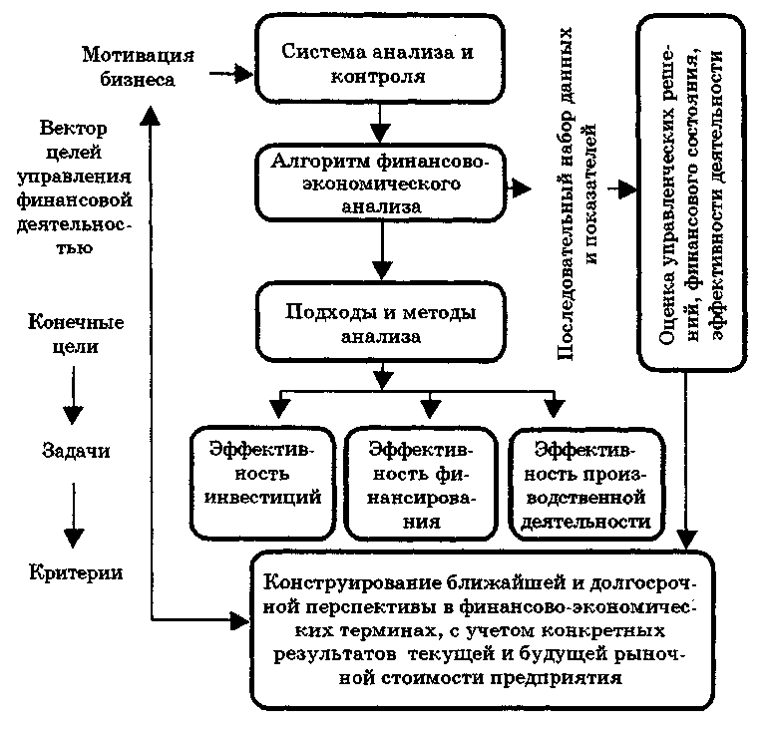

Рис.5. Управление финансовой деятельностью

На реально действующем предприятии финансовую политику выстраивают таким образом, чтобы оценивать, измерять и влиять на состояние факторов внешней и внутренней среды.

Классификация составляющих общего контекста оценки финансово-экономического анализа на основе влияния факторов внешней и внутренней среды выглядит таким образом (рис. 6.):

|  |  |
| --- | --- |
| Внешняя среда | Внешняя информация  Экономическая и конкурентная среда |
| Внутренняя среда | Возможные источники внутренней информации  Подходы и методы анализа |

Рис. 6. Факторы внешней и внутренней среды

С методологической точки зрения управление финансовой деятельностью - это дисциплина-перекресток, дисциплина-синтез (Б. Колас), подпитанная элементами, за-'"' имствованными из таких наук, как: экономика, право, математика, статистика, информатика, бухгалтерский учет, другие научные и практические дисциплины, позволяющие внедрять в финансовый менеджмент системный анализ.

Для практической организации работы бизнеса важно осуществить дифференциацию финансовой деятель­ности по видам объектов управления: комплекс денежно-финансовых действий, отношения с банками, управление денежными средствами и иностранной валютой, финансовые прогнозы, юридические и налоговые вопросы, проблема страхования и отношения с фирмами (рис. 7.).

1. Информационные органы: юридическая, налоговая, бухгалтерская и бюджетная службы.

2. Финансовые органы: управление денежными средствами и портфелем ценных бумаг. Комплекс контрольных действий, финансовый учет, управленческий учет, оперативная работа с клиентами, план и бюджет, внутренний аудит и информатика.

3. Контрольные органы: внутренняя ревизия и аудит.

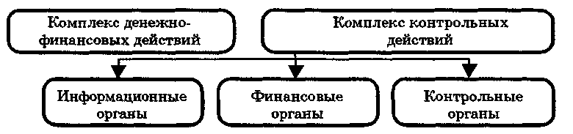

Рис. 7. Дифференциация финансовой деятельности но видам объектов управления

Известно, что жизнь вообще, и предпринимательство в частности требуют непрерывного принятия решений. Качество решений повышается, если к их принятию подходить системно (рис. 8).

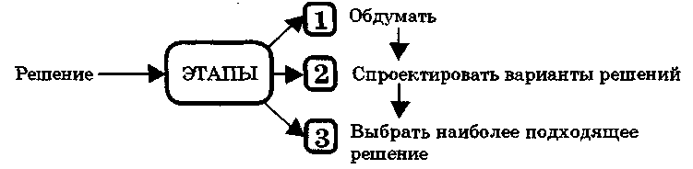

Рис. 8. Последовательность принятия решений

Каждый из этапов подразумевает целую систему действий, которая, как минимум, включает операции, представленные на схеме (рис. 9.):

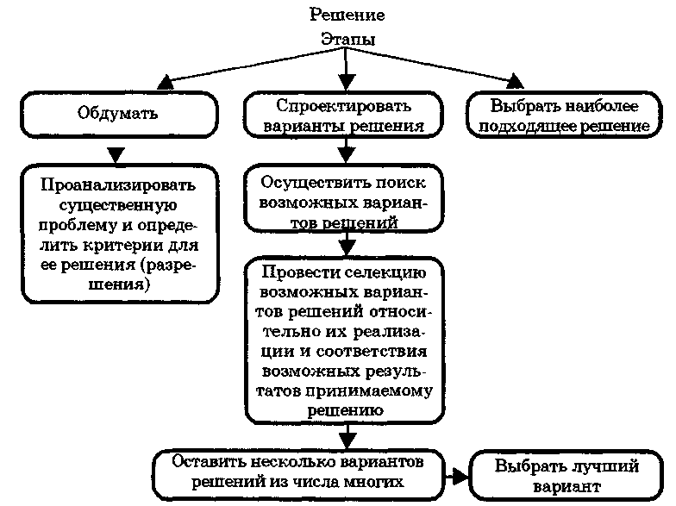

Рис.9.Детализированная схема принятия решений

Если этот процесс представить более научно, то этапность в принятии решения напоминает сложную фигуру с «узким» входом и выходом, например (рис. 10):

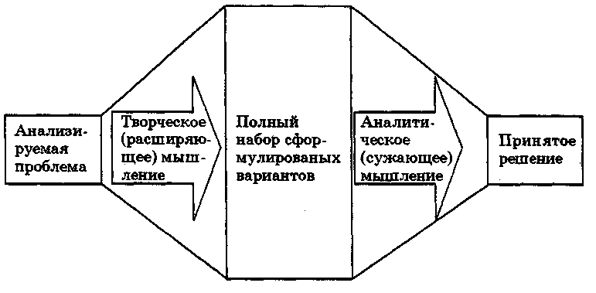

Рис. 10. Логика мыслительного бизнес-процесса

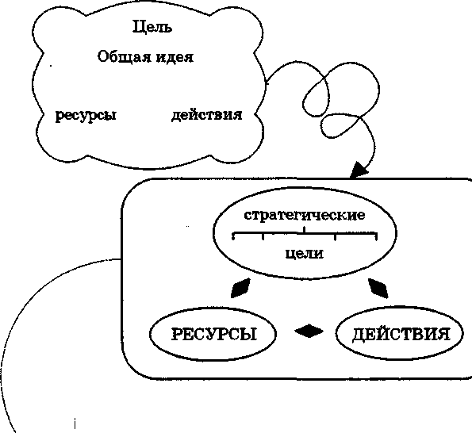

|  |  |  |  |  |  |  |
| --- | --- | --- | --- | --- | --- | --- |
|  |  |  | | |  |  |
|  | | ЗАДАНИЯ | | |  | |
|  |  |  |  |  |  |  |
|  | ресурсы | |  | действия | |  |
|  |  | |  |  | |  |

Рис.11. Последовательность реализации целей в задания, ресурсы и действия

Любые усилия, связанные с закупкой, выплатой страховки, согласованием сроков возврата кредита и величины уплачиваемых по нему процентов невозможны без принятия решений.

Решение будет тем лучше, чем больше вовлекается в мыслительную деятельность знаний, опыта, информации, способностей, социальных и культурных навыков.

Итак, принимать решения не просто, а очень просто, главное соблюдать последовательность в прояснении и детализации того, что необходимо сделать и чего, в конечном итоге, достичь (рис.11).

В мыслительной деятельности важно очень постепенно перейти от видения к формированию конкретных заданий (рис.12):

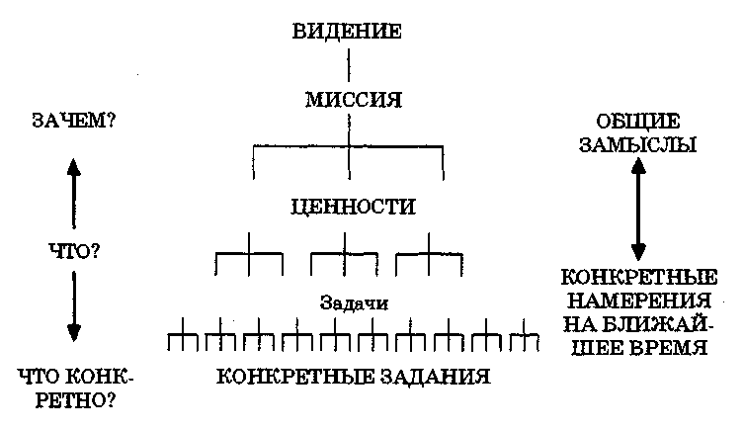

Рис. 12. Дерево целей стратегического планирования

Для того чтобы определить рыночную стоимость предприятия (бизнеса), на практике используют три основных подхода к оценке: рыночный, затратный и доходный. В заключение оценщик проводит взвешивание по различным факторам показателей стоимости, полученных каждым из этих подходов, и выводит окончательную рыночную стоимость оцениваемого предприятия. При этом теряется информация, которая заклю­чена в каждом из показателей стоимости. А она есть, ее только нужно увидеть и правильно интерпретировать.

Затратный подход в оценке бизнеса исходит из принципа: сколько нужно затратить денег на создание предприятия, аналогичного оцениваемому? Стоимость активов и обязательств оцениваемой компании корректируется до рыночной стоимости, и разница между активами и пассивами отражает рыночную стоимость предприятия на основе затратного подхода.

Стоимость предприятия с позиции рыночного подхода определяется на основе анализа продаж мелких (миноритарных) пакетов акций открытых акционерных обществ, аналогичных оцениваемой компании, чьи акции котируются на фондовых биржах. Данный подход пока не получил широкого применения в России из-за неразвитости внутреннего фондового рынка.

Если Ваша цель и цель Вашего предприятия - заработать деньги, то наибольший интерес будет представлять оценка бизнеса, произведенная доходным подходом. В его основе лежит простой принцип: рациональный инвестор не отдаст за приобретаемый им бизнес больше, чем размер дохода (денежный поток, прибыль, другие формы материальной и нематериальной выгоды), который принесет ему данный бизнес в будущем.

Доходный подход позволяет сопоставить сегодняшние затраты инвестора (владельцев компании) с будущими доходами с учетом времени поступления доходов и факторов риска, характерных для анализируемого бизнеса. Именно оценка бизнеса на основе доходного подхода, произведенная грамотными экономистами, используется при управлении компанией по методу УСК. Оценивая бизнес доходным подходом, экономист-оценщик анализирует результаты прошлой деятельности, составляет модель денежного потока предприятия, прогнозирует будущие показатели деятельности предприятия, т.е. фактически составляет подробный бизнес-план.

Именно работа, выполненная оценщиками в ходе оценки бизнеса данным подходом, и непосредственно результаты этой работы дают возможность руководителям предприятий выявлять проблемы, тормозящие развитие бизнеса, а значит, и рост стоимости компании, принимать решения, увеличивающие стоимость компании, как в краткосрочных, так и в долгосрочных периодах.

Например, динамика стоимости предприятия, его подразделений, филиалов, дочерних компаний за несколько периодов (месяцев, кварталов, лет) может служить оценкой эффективности работы управляющих разных уровней. Кроме того, не может быть лучшей рекомендации для компании при переговорах с потенциальным инвестором, ссудодателем, а также при выпуске различных ценных бумаг, чем стабильный рост стоимости компании на протяжении нескольких лет.

Сопоставление результатов оценки стоимости предприятия различными подходами может натолкнуть на определенные выводы. Так, если оценка бизнеса доходным подходом окажется ниже оценки затратным подходом, то собственнику выгоднее распродать такое предприятие по отдельным активам (реструктуризация или ликвидация), чем сохранить его в качестве действующего предприятия. Очевидно, что в данном случае команда управляющих не справляется со своими функциями, поэтому акционеры на общем собрании могут ставить вопрос о замене управляющих.

Любой бизнес необходимо планировать. Тот, кто игнорирует законы бизнеса и полагается только на интуицию и собственные представления о стратегии, рискуют всем. Как итог - быстрая и болезненная гибель предприятия на радость конкурентам.

Однако слепое следование раз и навсегда расписанным планам - другая крайность. Истина, разумеется, находится где-то посередине.

Чем же хорошо планирование бизнеса? В первую очередь, тем, что подробно расписанный порядок действий предприятия позволит более ясно представить текущее положение дел. Без явного пессимизма или оптимизма. Потенциальную неприятность и проблему проще решить на начальной стадии, когда есть время и ресурсы.

В зависимости от целей, ставящихся перед предприятием, планы бывают стратегические, тактические и оперативные. Кстати, обязательно надо помнить, что вопросы бизнес-планирования не есть нечто незыблемое и застывшее. Планы предприятия корректируются по мере надобности, в зависимости от внешних и внутренних факторов, влияющих на рыночные позиции.

**3. Стратегическое планирование**

Задача стратегического планирования - определить цели и наметить долгосрочное развитие предприятия, по крайней мере, на 5-10 лет. В зависимости от условий бизнеса период долгосрочного планирования может варьироваться от двух лет до десятилетий. Зависит срок планирования от специфических особенностей бизнес-культуры как страны, так и самого предприятия. Здесь необходима не столько детализация, сколько формулирование основных целей. Например: получить господство в своей рыночной нише; добиться лидирующего положения во всей отрасли и пр. Кроме цели, необходима оценка того, что следует предпринять, чтобы этих целей достигнуть.

Создание идеологии управления предприятием - тоже стратегия, как и корпоративная культура, финансовый план и цели. Следующий компонент стратегического планирования - кадровые и производственные вопросы (отнюдь не на уровне конкретных характеристик исполнителя). Необходимо спроектировать всю инфраструктуру предприятия, учесть взаимосвязи между ключевыми элементами бизнеса. После того как структура предприятия, источники поступлений финансов, номенклатура услуг или продукции ясны и понятны всем, необходимо переходить к тактическому планированию.

**Суровое настоящее**

Классическое бизнес-планирование подразумевает безусловное разделение тактического и оперативного планирования. Между тем их разумное совмещение не является грубой ошибкой. Поэтому весьма разумно для ускорения принятия правильных решений наряду с возрастанием скорости принятия решений комбинировать некоторые элементы тактического и оперативного планирования. Например, вопрос инвестирования в новый проект, заявленный в стратегических планах, частично детализируется на уровне стратегии, облегчая тактическое планирование.

Рассмотрим комплекс вопросов, которые возникают в процессе финансово-хозяйственной деятельности предприятия, относящегося к области средств массовой информации, а именно телевидения. Для нас это будет просто, хотя бы уже потому, что все мы являемся телезрителями и можем эти рассуждения трансформировать в реальный образ.

Производственный цикл этого предприятия включает такие фазы как подготовительный, съемочный и монтажный период. Из привлекаемых ресурсов наибольшей трудоемкостью обладают трудовые ресурсы. Отсюда самый высокий удельный вес в составе калькуляции на производство работ и оказания услуг получают затраты на оплату труда. Производственные затраты включают не только эти расходы, но и затраты на обеспечение текущей работы техники, оборудования, спутника и т.д.

Мы не готовы смотреть новости, которые вышли в "повторе", нам не интересно обращение, пусть даже в игровой интерактивной форме с экрана, актуальность которого уже прошла. Таков настрой зрителя. Для собственника это значит что все затраты составляющие производственный цикл -область "Производство" должны быть оплачены вовремя и в полном объеме.

Другой стороной медали является задача непрерывного совершенствования качества "телевизионной картинки", что упирается непосредственно в процессы инвестирования в оборудование и программное обеспечение, которое стоит немалых денег, но не может быть проэксплуатировано длительное время, вследствие его морального износа. Это сложности процесса "Инвестирование".

Как читатель уже понял, денег в операционном периоде для того, чтобы в полном объеме разрешить проблемы сфер "Производство" и "Инвестирование" нет. Что остается делать? Искать ресурсы (деньги) у их владельцев на условиях срочности, платности и возвратности. То есть осуществлять действия, характерные для сферы "Финансирование".

Задачи, какой области являются наиболее острыми? Какое решение принять в первую очередь?

Очевидно, что предприниматель должен из всех возможных подходов и решений выбрать оптимальное решение: не "популярное", но "необходимое".

Надо научиться, с одной стороны, видеть проблему в деталях, а с другой стороны - обобщать.

Сегодня практически у всех и повсюду есть возможности для малого бизнеса. Существует авторский подход к конкретизации ряда законов применительно к малому бизнесу в России в переходный период. Конечно, относиться к ним нужно с учетом российской специфики.

ЗАКОН РАДИУСА. Чем дальше от столичного мегаполиса, тем выше возможности и меньше риск. Партнеры будут надежнее, а чиновники скромнее.

ЗАКОН РОЗОВЫХ ОЧКОВ. Чем раньше Вы их снимете, тем крепче встанете на ноги. Смотрите на мир собственными глазами. Когда принимаете решение, не слишком доверяйте официальной статистике, социологическим исследованиям и мнению доброжелателей. Помните: ничего не дается легко, от Вас потребуются сверхусилия.

ЗАКОН СВЕРХУСИЛИЙ. В России для положительного результата в малом бизнесе, или получения льготного кредита, или поддержки в иной форме начинающему свое дело надо предпринять в среднем 20-25 попыток на одну удачную. Это не значит, что сразу точно ничего не получится, но будьте готовы к любым осложнениям.

Литература

1.Гербер М.Е. Предпринимательство: Миф или Реальность // http://www.Internet-Business.ru.

2. Горбунов В.Л., Каганов В.Ш., Ломоносова Т.В., Мартеллер B.C., Сошникова ЕА. Бизнес-инкубаторы и рыночная экономика: Учеб.-метод, пособие / Ред. совет: А.И. Березенко, В.Ш. Каганов, Д.Б. Ломоносов и др. - М., 2001.

3. Грибов ВД. Основы бизнеса: Учеб. пособие. М., 2000.

4. Добротворский И.Л. Новые технологии победы. Как по-настоящему достичь успеха. М., 2003.

5. Каленч Дж. Величайшая возможность в истории чело­вечества // http://linkz.ru/ebook/velvosm.zip.

6. Мандино Ог. Величайший торговец в мире // http:// linkz. ru/ebook/torgovets .zip.

7. Основы бизнеса / Под ред. Рубина Ю.Б., Ягодкиной И.А.: Учеб.-практ. пособие. М., 1998.

8. Основы предпринимательского дела / Под ред. Осипова Ю.М. М., 1996.

9. Основы предпринимательской деятельности /Под ред. Е.А. Журавлевой. Учеб.пособие – Краснодар: КубГУ, 2005

10. Очерки экономической истории Кубани / Сост. и науч. ред. А.П. Труханович. Краснодар, 1998.

11. Предпринимательство и предприниматели России от истоков до начала XX века / Центр полит, и экономической истории России Рос. независимого института социальных и национальных проблем. М., 1997.